第二届“跨学科视野下俄罗斯东欧中亚研究”国际学术研讨会
（预通知）

邀请函

尊敬的___________女士/先生：
您好！
在上海外国语大学喜迎70周年校庆暨俄语专业建立70周年之际，2019年11月23-24日，上海外国语大学俄罗斯东欧中亚学院将举办第二届“跨学科视野下俄罗斯东欧中亚研究”国际学术研讨会。这是一个多语种的学术交流平台，包括俄语、中东欧国家语言与中亚国家语言。这是一个跨学科的学术交流平台，可以交流语言学、文学、翻译学、区域国别研究等方面的学术成果，可以对俄罗斯东欧中亚进行多角度、多层次的探讨与交流。
鉴于您在该领域具有深厚的学术造诣，我们诚挚地邀请您拨冗参加本次学术研讨会。

一、会议主要议题
1. 俄罗斯东欧中亚：语言学研究
2. 俄罗斯东欧中亚：文学研究
3. 俄罗斯东欧中亚：翻译学研究
4. 俄罗斯东欧中亚：区域国别研究

二、会议工作语言
汉语、俄语和英语。

三、会议日期与地点
2019年11月22－24日。
2019年11月22日报到（08:00－21:30），11月23日、24日全天会议。
报到地点：上外迎宾馆（上海市虹口区西体育会路189号，上海外国语大学虹口校区内）
会议地点：上海外国语大学虹口校区

四、回执提交
请于2019年9月30日前将填写好的会议回执电子版发至会务组邮箱（eouyasisu@163.com）。
本次会议将遴选优秀学术论文结集出版。

五、会务费
国外代表：RMB 600元/人
国内代表：RMB 600元/人（在读研究生300元/人）
会议期间，会务组将统一安排食宿。参会代表的往返交通费及住宿费自理。

六、会务联系
联系人：李秋佳；杨仕章
E-mail：eouyasisu@163.com
微信群：第二届俄欧亚国际研讨会
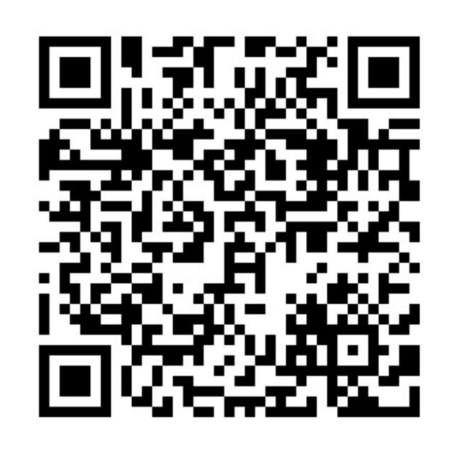

中国俄罗斯东欧中亚学会俄语教学研究会
上海外国语大学俄罗斯东欧中亚学院
2019年8月25日
第二届“跨学科视野下俄罗斯东欧中亚研究”国际学术研讨会
会议回执

姓名 | 年龄 | 职称/在读硕博 | 职务 | 联系电话
工作单位
E-mail
通讯地址
性别 | □男 □女
住宿要求 | □标间合住 □标间单住 □无
饮食要求 | □无 □清真
论文标题
（中文）
所属议题 | □语言学 □文学 □翻译学 □区域国别研究
论文摘要
（中文）

请您于2019年9月30日前将本回执发送至eouyasisu@163.com

